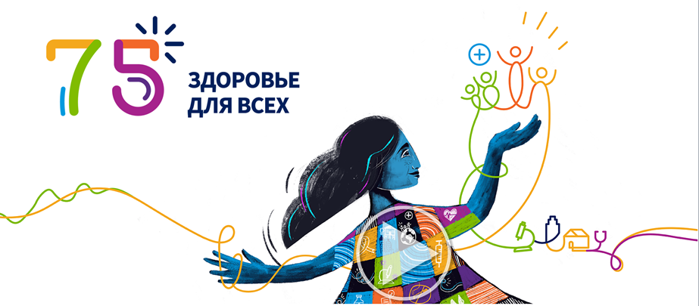

Лозунг Всемирного дня здоровья 7 апреля 2023 года «Здоровье для всех».

С 3 по 9 апреля 2023 года в России проводится Неделя продвижения здорового образа жизни, посвящённая Всемирному Дню здоровья. Лозунг Всемирного Дня здоровья 7апреля 2023 года – «Здоровье для всех».
Миллеровская СОШ им. Жоры Ковалевского продолжает традицию проведения ежегодных мероприятий ко Дню здоровья.
Штаб воспитательной работы наметил ряд общешкольных мероприятий с учащимися на период Недели здоровья. Классные руководители проводят классные часы по общей теме «Мои шаги к здоровью».
Рудова Анастасия Александровна провела в 8 классе Урок здоровья. Интерес вызвала презентация «Рациональное питание и здоровье», игра-викторина «Какие продукты полезны человеку».
На двери кабинетов 5-11классы разместили слоганы о здоровом образе жизни.
Куценко Людмила Викторовна организовала в 5 классе проведение классного часа «Здоровье в порядке – спасибо зарядке» в тренажерном кабинете под руководством Живова Владимира Николаевича, учителя физической культуры.
#день_здоровья
#навигаторыдетства
#движениеПервых
#ШВР
#селоМиллерово_школа

Здоровье, по определению ВОЗ, это не просто отсутствие болезней. Здоровье — это состояние полного физического, душевного и социального благополучия. По данным ВОЗ, здоровье человека определяется на 20% средой обитания, на 20% наследственностью, на 50% — образом жизни, и только 10% его зависит от усилий системы здравоохранения.
Здоровье человека в первую очередь зависит от него самого. Своевременная профилактика, здоровый образ жизни, ответственное отношение к себе и окружающим, выбор товаров и услуг, не наносящих вреда здоровью и окружающей среде, все это — необходимые условия сохранения здоровья и долголетия, предотвращения заболеваний.
С ростом благосостояния населения основные риски для здоровья смещаются в сторону поведенческих факторов: курение, употребление алкоголя, малоподвижный образ жизни, высокий уровень холестерина.
Здоровье – драгоценность, подаренная нам природой. И с этим ничто не может сравниться – ни богатство, ни положение в обществе, ни слава. Человек обязан беречь свое здоровье смолоду, ведь только так формируется сильная нация.
Люди стремятся сохранить его как можно дольше, но в современном мире сделать это непросто. Большое влияние оказывают факторы, связанные с урбанизацией жизни. В их числе плохо контролируемое экономическое развитие, загрязнение окружающей среды, разрушение озонового слоя, вырубка лесов, бедность населения и т.д. Кроме того, есть множество факторов, не зависящих от человека. Время высоких технологий и сумасшедших цен способствует постоянной нехватке времени, неправильному питанию, сидячему образу жизни и стрессам. Не лучшим образом влияют воздействие табака и алкоголя. Изменение моральных устоев и норм поведения приводит к опасным болезням, например, СПИД, туберкулеза.
Основами крепкого здоровья и активного долголетия являются правильный образ жизни, вакцинация, диспансеризация, регулярные профилактические осмотры. Человек должен и сам занимать активную жизненную позицию – придерживаться рационального режима дня, сбалансированно питаться, соблюдать оптимальную двигательную активность, регулярно выполнять закаливающие процедуры, избавляться от вредных привычек. Однако, здоровый образ жизни пока не занимает ведущее место в сознании наших граждан, о чем свидетельствуют высокая заболеваемость, смертность и инвалидизация населения.
Всемирный день здоровья призван ориентировать людей на употребление здоровой пищи, отказ от курения и избыточного потребления алкоголя, занятия физическими упражнениями, участие в активных видах отдыха т.д. Любой россиянин может бесплатно пройти обследование и получить индивидуальные рекомендации по ведению здорового образа жизни и отказу от вредных привычек в государственных центрах здоровья для взрослых и детей, действующих по всей России
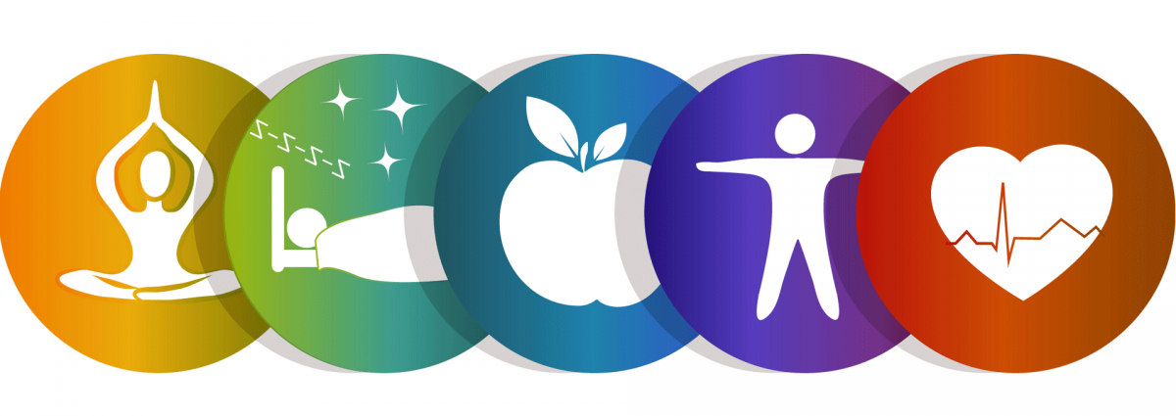
Интересные факты о здоровье:
- Самой здоровой нацией по праву считаются японцы. Они считаются очень трудолюбивыми и пунктуальными, но это не мешает им находить время для расслабления и отдыха. Японцы даже разработали систему 5S, которая помогает поддерживать баланс между личной жизнью и работой.
- Скорость некоторых процессов нашего организма можно сравнить с реактивной. Например, воздух при чихании вырывается со скоростью 160 км/ч (на такой скорости двигается скоростной поезд), а при кашле он может доходить до 900 км/час (скорость самолета).
- Стрессовые ситуации являются причиной 90% заболеваний, в том числе и наследственных. Это связано с тем, что напряжение ослабляет организм, нарушает процессы переваривания пищи и эмоциональное состояние. Высокие показатели стресса в Южной Корее связаны с построением карьеры.
- Мозг не ощущает боль, но может принимать сигналы, направляемые организмом.
- В некоторых случаях пища становится лекарством, однако результат зависит от восприятия. Подтверждением являются результаты наблюдений и историй, связанных с удивительными исцелениями и смертями, произошедшими с помощью еды.
- Структура воды меняется в зависимости от слов, произнесенных над ее источником. Приятные вещи делают воду лучше, поэтому при ее употреблении человек сам повышает свое самочувствие, исцеляется. Злость и заговор по отношению к воде дает обратный эффект.
- Позитивный настрой укрепляет иммунитет. Это происходит благодаря повышению уровня серотонина, повышающего работоспособность и ощущение бодрости. В связке с ним идет гормон дофамин, который мотивирует нас двигаться дальше, вырабатывая положительные воспоминания и эмоции. Иногда выработка этих веществ может замедляться, но данная задача решается с помощью терапии и специальных лекарств.
- Вредные привычки способствуют сокращению продолжительности жизни примерно на треть. Ежедневное использование сигарет приводит к тому, что легкие заполняются частичками сажи и дегтя всего за несколько суток (3-4 дня), а вот для отказа от курения и очищения дыхательных путей необходимо два, а то и три месяца. Употребление алкоголя в больших количествах нарушает работу организма из-за своей токсичности (аналогичный эффект дают наркотики). Тем не менее, его допустимо использовать в качестве антисептика для наружного применения.

Уважаемые классные руководители, учителя-предметники!

С 3 по 9 апреля 2023 года в России проводится Неделя продвижения здорового образа жизни, посвящённая Всемирному Дню здоровья. Лозунг Всемирного Дня здоровья 7апреля 2023 года – «Здоровье для всех».
Миллеровская СОШ им. Жоры Ковалевского продолжает традицию проведения ежегодных мероприятий ко Дню здоровья.

Необходимо провести следующие мероприятия :
Сроки | мероприятие | участники | Ответственный
03.04 -06.04 | Классные часы «Азбука моего здоровья» | 1-11 кл. | Кл. рук. 1-11 классов
5.04 – 7.04 | Фотоконкурс «Здоровье в объективе» ( фотографии учащихся отправлять Рудовой А.А., Титаренко О.А. ) | 1-4 кл.  5-11 кл. | Кл. рук. 1-11  Родители учащихся
5-7 апреля | Слоган о здоровом образе жизни оформить и разместить на двери класса.(размер – А-3) | 1-11 кл. | Кл. рук.1-11,  Актив класса
6.04 | Рейд дежурного класса по теме «Борьба с вредными привычками: курение, опоздания, «обзывалки» | 10 класс | Мухина В.В., кл. рук
6.04. | Оформление витрины в вестибюле «Мозаика здоровья» (каждый класс печатает на цветном листе А-4 информационный текст, рисунки по теме «Листок здоровья» | 5, 6, 7. 8, 9,  10, 11 классы | Актив класса 5-11  Школьная Дума  Зима В.П.
07.04. | Публичное выступление на общешкольной линейке «История Дня здоровья в России» | 10 класс | Титаренко О.А., учитель
07.04 | Тематические вкрапления в уроки ( пятиминутки, рисунки «Я рисую здоровье», соревнования «Весёлые старты», викторины…) | 1-11 классы | Учителя-предметники
07.04. | Флешмоб «Здоровье в порядке – спасибо зарядке!» | 1-4 классы  5-11 классы | Зима В.П., педагог-организатор.  Живов В.Н., учитель физкультуры

Каждое проводимое мероприятие необходимо сфотографировать для размещения на сайте, ссылки на размещённые материалы передаются в отдел образования до 09.04.2023
Можно провести и свои мероприятия, посвящённые Дню здоровья,
запланированные в Календарном плане ВР класса на 2022-23 уч. год

